# 作业报告

## 一.均值滤波器

### 1.算术均值滤波器

算术均值滤波器是最简单的均值滤波器。令*S*xy表示中心在(*x*，*y*)点，尺寸为*m* ×*n*的矩形子图像窗口的坐标组。计算由*S*xy定义的区域中被干扰图像*g*(*x*，*y*)的平均值。在任意点(*x*，*y*)处复原图像就是用*S*xy定义区域的像素计算出来的算术均值。即：



matlab编码实现：

先将图片存入矩阵，在矩阵中添加噪声（高斯噪声与椒盐噪声等）。最后figure显示出原图和图片加上噪声的图像对比。效果如下：

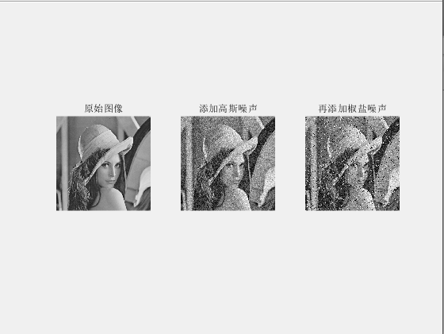

设置模板窗口的大小，后遍历矩阵各点，将矩阵点赋值为该点模板大小领域的算术平均值。

figure显示出原图，噪声污染后的图片与滤波器处理后的图片对比。效果如下：

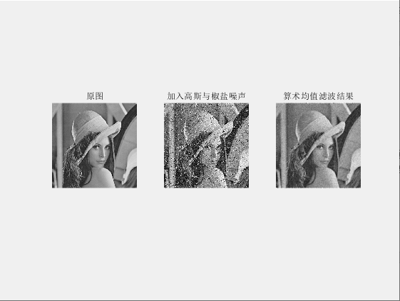

### 2.几何均值滤波器

**用几何均值滤波器复原的一幅图像由如下表达式给出：**



其中，每一个被复原像素由子图像窗口中像素点的乘积并自乘到1/*mn*次幂给出。

几何均值滤波器所达到的平滑度可以与算术均值滤波器相比，但在滤波过程中会丢失更少的图像细节。

matlab编码实现：

首先如上文在figure中显示出原图与噪声污染后的图片。

设置模板大小，遍历图像矩阵，将各点重新赋值为模板大小下领域的几何均值。将处理后的矩阵数据存入新的矩阵，并且最后在figure显示出原图，噪声污染后的图像和几何均值滤波器处理后的结果。效果如下：

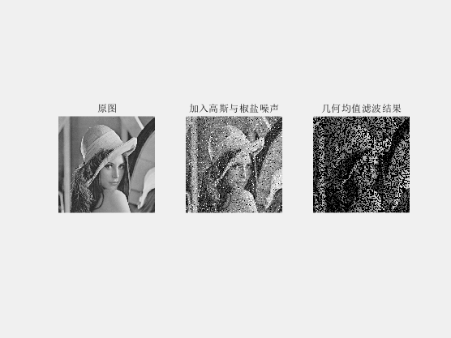

### 3.谐波均值滤波器

使用谐波均值滤波器的操作由如下表达式给出：



谐波均值滤波器对于“盐” 噪声效果较好，但不适于“胡椒”噪声。它善于处理高斯噪声

matlab编码实现：

谐波均值滤波器是图像矩阵各点赋值为滤窗中调和平均数。

在figure显示出原图，噪声污染后的图像，滤波器除噪后的图像对比如下

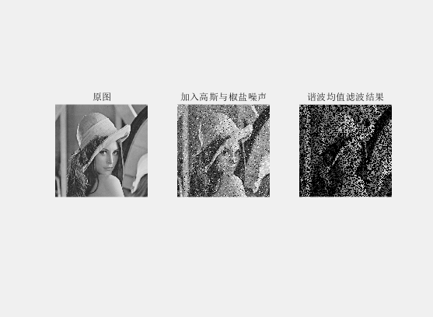

### 4.逆谐波均值滤波器

* **逆谐波均值滤波操作对一幅图像的复原基于表达式：**



* 其中*Q*称为滤波器的阶数。这种滤波器适合减少或是在实际中消除椒盐噪声的影响。当*Q*值为正数时，滤波器用于消除“胡椒”噪声;当*Q*值为负数时，滤波器用于消除“盐”噪声。但它不能同时消除这两种噪声。注意，当*Q*=0时，逆谐波均值滤波器退变为算术均值滤波器;当*Q*=-1时，逆谐波均值滤波器退变为谐波均值滤波器。

Q=1的实现效果图如下：

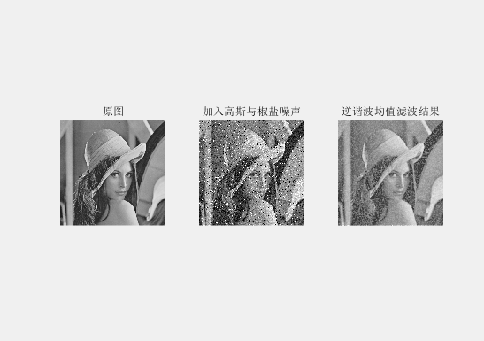

除噪效果良好。

Q=0，相当于算术均值滤波器，效果如下：

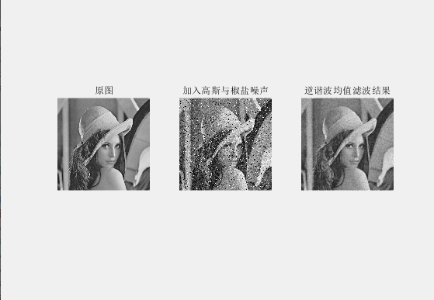

Q=0时，相当于谐波均值滤波器，效果如下

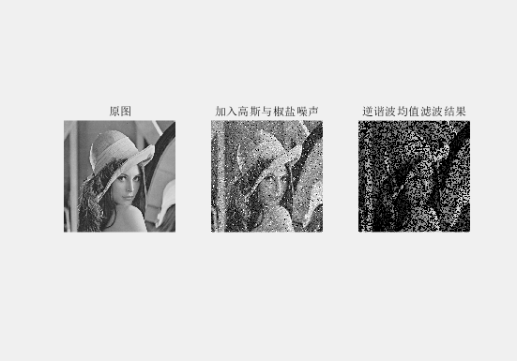

## 二.统计排序滤波器

### 1.中值滤波器

* **中值滤波器**

**最著名的顺序统计滤波器是中值滤波器，用该像素的相邻像素的灰度中值来替代该像素的值：**



* 中值滤波器的应用非常普遍，对于很多种随机噪声，它都有良好的去噪能力，且在相同尺寸下比起线性平滑滤波器引起的模糊较少。中值滤波器尤其对单极或双极脉冲噪声非常有效。

matlab编码实现：

将图片矩阵各点重新赋值为给定模板领域的中数，

原图，噪声污染后的图片与除噪效果对比图如下：

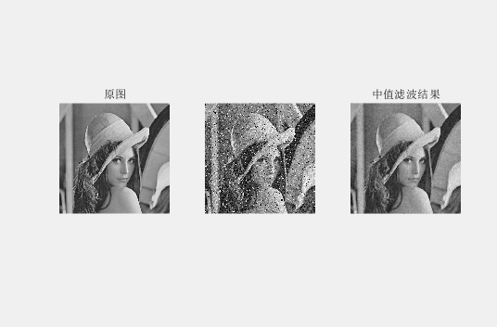

### 2.最大值滤波器

**使用序列中最后一个数值，得出最大值滤波器，由下式给出**



* 最大值滤波器在发现图像中的最亮点时非常有用。同样，因为“胡椒”噪声是非常低的值，作为子图像区域*S*xy的最大值选择结果，它可以通过这种滤波器消除。

滤波效果如下：

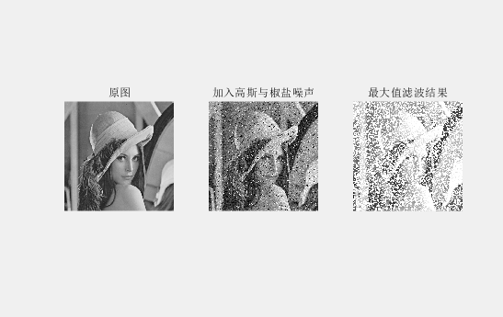

### 3.最小值滤波器

* **使用序列中起始位置的数值，得出最小值滤波器，由下式给出：**



* 这种滤波器对发现图像中的最暗点非常有用。作为最小值操作的结果，它可以用来消除“盐”噪声。

各点重新赋值为给定领域内的最小值，除噪效果如下：

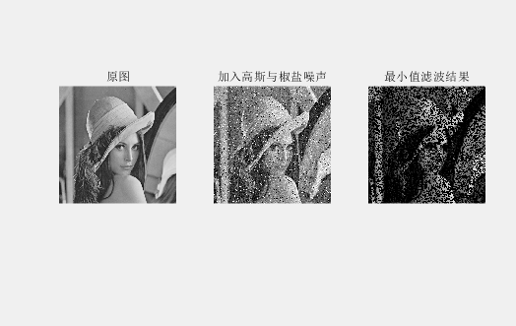

### 4.中点滤波器

* + **中点滤波器是在滤波器涉及范围内计算最大值和最小值之间的中点：**



* 这种滤波器结合了顺序统计和求平均，对于高斯和均匀随机分布这类噪声有最好的效果。

除噪效果如下：

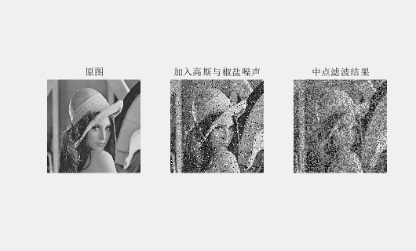

### 5. 修正后的阿尔法均值滤波器

* **假设在*S*xy邻域内去掉*g*(*s*,*t*)最高灰度值的*d*/2和最低灰度值的*d*/2。用*g*r(*s*,*t*)来代表剩余的*mn*-*d*个像素。由这些剩余像素点的平均值形成的滤波器称为修正后的阿尔法均值滤波器。**



其中，*d*值可以取0到*mn*-1之间的任意数。修正后的阿尔法均值滤波器在包括多种噪声的情况下非常适用，例如高斯噪声和椒盐噪声混合的情况下。

matlab编码实现，这里将模板大小设为5*5，d=5；除噪效果如下：

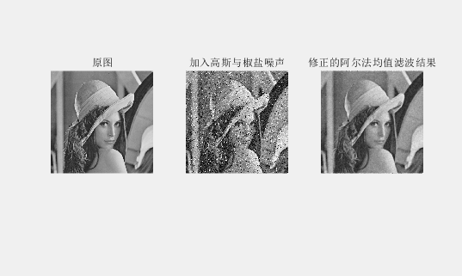

## 三.自适应滤波器

### 1.自适应滤波器

* **自适应滤波器是基于m*n矩形窗区域图像的统计特性而变化的；但作为提高滤波能力的代价是滤波器的复杂度增加了。**
* **随机变量最简单的统计量是均值和方差，这些适当的参数是自适应滤波器的基础。**

均值给出了计算均值的区域中灰度平均值的度量,而方差给出了这个区域的平均对比度的度量

* 自适应表达式可以写成：



除噪效果如下：

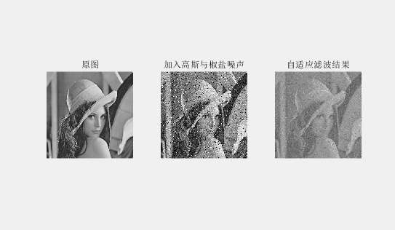

### 2.自适应中值滤波器

* **自适应中值滤波器算法工作在两个层次，定义为*A*层和*B*层，如下所示：**
* A层：
* A1=*z*med-*z*min
* A2=*z*med-*z*max
* 如果A1>0且A2<0，转到B层
* 否则增大窗口尺寸
* 如果窗口尺寸≤*S*max重复A层，否则输出*z*xy
* B层：
* B1=*z*xy-*z*min
* B2=*z*xy-*z*max
* 如果B1>0且B2<0，输出*z*xy重复A层，否则输出*z*med

除噪效果对比图如下：

